Projektmanagement und Softwareentwicklung – Schuljahr 2021/2022

# Konzeptbeschreibung

**Team:** FatYoshisAdventures

Anton Prem

Christian Heigenhauser

**Datum:** 24.11.2021

# Inhaltsverzeichnis

Systemüberblick 3

Use Case Diagramm 4

Use Cases 5

Use Case „Lobby erstellen“ 5

Use Case „Lobby beitreten“ 6

Use Case „Bewegen“ 7

Use Case „Schießen“ 8

Klassendiagramm 9

Preview / Gui Prototyp 10

Timetable 11

# Systemüberblick

**Ein Bild, das Text, ClipArt, Geschirr enthält.
**

**Name:**

**Zielgruppe:** Gamers™

**Funktionen:**

* **Multiplayer System**
  + Lobby erstellen

Dem Lobby-Host sei es gestattet, auf seinem lokalen Rechner einen Game-Server zu starten, dem weitere Mitspieler beitreten können.

* + Lobby beitreten

Um der gerade erwähnten Lobby beitreten zu können, müssen sich die Mitspieler (Clients) mit dem Server verbinden.

* **Spielen**
  + Abwechselnde Züge

Die Spieler bekommen abwechseln einen Zug zur Verfügung. Innerhalb dieses Zuges muss der jeweilige Spieler seine Mitstreiter mittels Strategie und ***Skill*** erledigen versuchen. Beziehungsweise den Gegnern zumindest schaden. Sobald der Zug eines Spielers vorbei ist, ist der nächste dran.

* + Schießen

Dem Spieler werden eine gewisse Anzahl an Waffen zur Auswahl vorgelegt. Dabei muss er sich geschickt entscheiden, welche er verwenden will, um seine Gegner möglichst schnell zu erlegen.

* **Gewinnen**

Der Spieler der als letzter übrig bleibt gewinnt, alle anderen verlieren.

# Use Case Diagramm

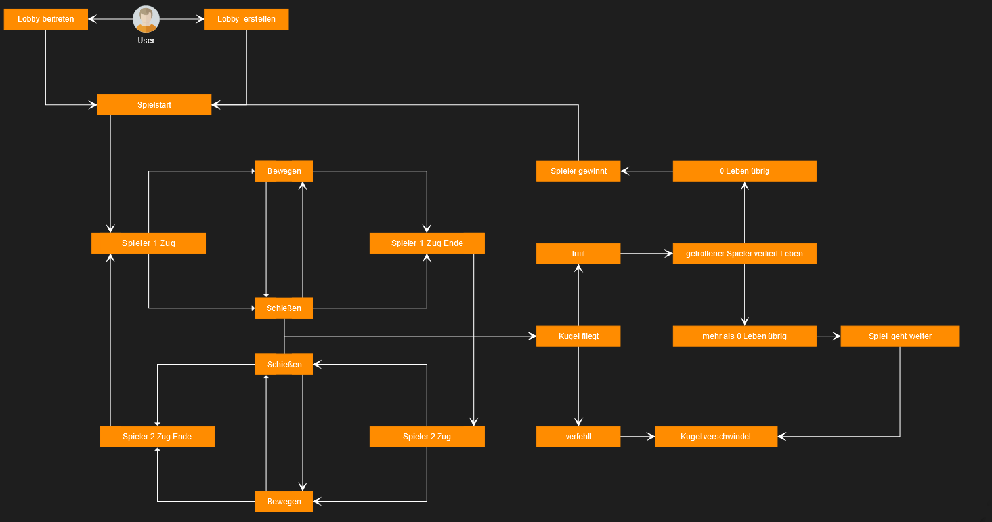

# Use Cases

## Use Case „Lobby erstellen“

**Kurze Beschreibung**

Multiplayerlobby erstellen

**Auslöser**

Lobby erstellen Knopf drücken

**Akteure**

Lobby erstellen Knopf

Unity Scene Manager

**Vorbedingungen**

Spiel starten

**Schritte**

Knopf drücken

## Use Case „Lobby beitreten“

**Kurze Beschreibung**

Multiplayerlobby beitreten

**Auslöser**

Lobby beitreten Knopf drücken

**Akteure**

Lobby beitreten Knopf

Unity Scene Manager

**Vorbedingungen**

Spielstarten

**Schritte**

Knopf drücken

## Use Case „Bewegen“

**Kurze Beschreibung**

Bewegt den Spieler nach links oder rechts

**Auslöser**

A und D Keys

**Akteure**

Spieler

Movement.cs

**Vorbedingungen**

Der Spieler muss am Zug sein

**Schritte**

A oder D drücken

## Use Case „Schießen“

**Kurze Beschreibung**

Feuert eine Waffe auf den Gegner ab

**Auslöser**

Linksklick

**Akteure**

Spieler

Shoot.cs

Bullet.cs

Bulletprefab

**Vorbedingungen**

Der Spieler muss am Zug sein

**Schritte**

Zielen und Stärke einstellen

# Klassendiagramm

Ein Bild, das Text enthält.

Ein Bild, das Text, Screenshot, Monitor enthält.

# Preview / GUI Prototyp

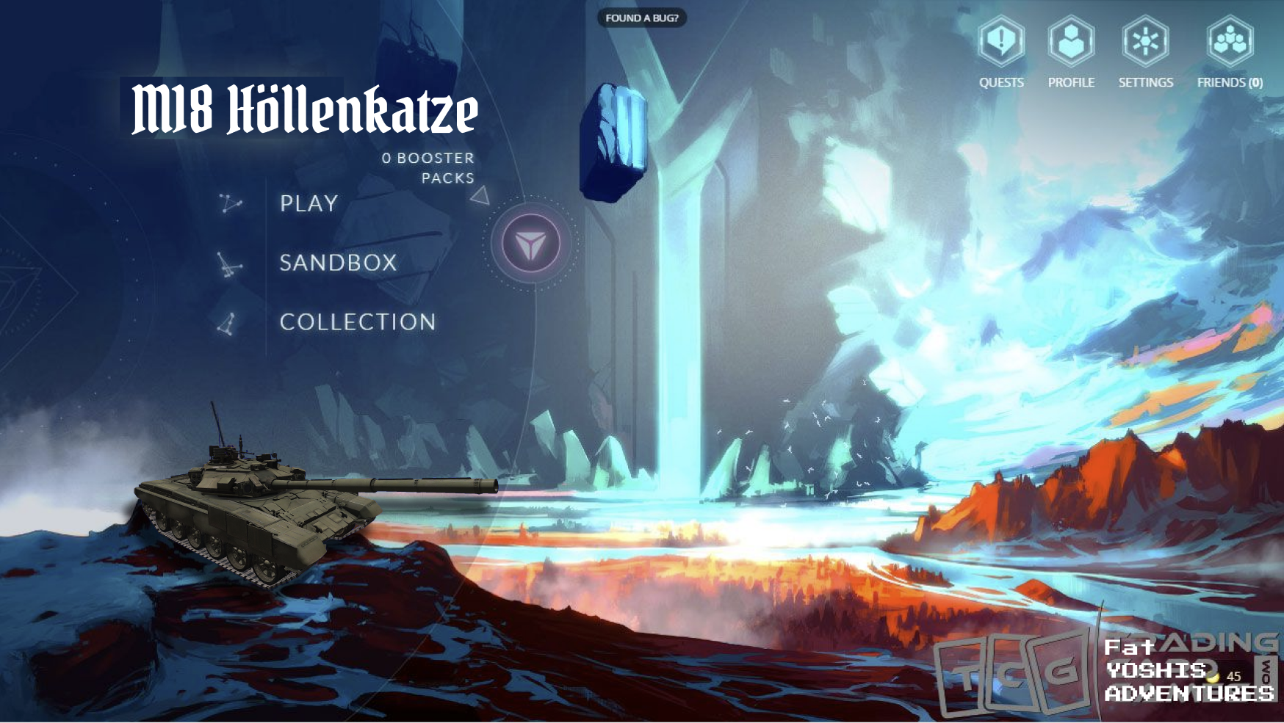

Ein Bild, das drinnen enthält.

# Timetable

|  |  |
| --- | --- |
| Monat | Aufgabe |
| November | Fertigstellung der Planung. Erste Schritte einleiten für einen Spieler, der sich bewegen kann. |
| Dezember | Letzte feinschliffe am Movement, Schießen sowie Zielen einbauen, Grundlegende Basis World-Generation implementieren |
| Jänner | Inventar-System implementieren, verschiedene Waffen einbauen |
| Februar | Multiplayer-System anfangen zu implementieren. Implementation eines komplexeren World-Generation Systems (Cave-Generation Algorithmen). |
| März | Multiplayer-System fertigstellen |
| April | Debugging, Fertigstellung vom Projekt |